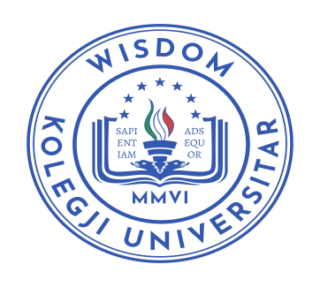
REPUBLIKA E SHQIPËRISË
KOLEGJI UNIVERSITAR “WISDOM”
fakulteti i drejtësisë
Autostrada Tiranë-Durrës, Km 7 Kashar Mëzez, Tiranë; www.wisdom.edu.al; cel: +355 676022736

Tiranë më, _____. 05. 2022
Datat Provimeve Sezoni i Verës Fakulteti i Drejtësisë
Master i Shkencave “E Drejtë Penale”, Viti Akademik 2021-2022
Njoftim
Njoftojmë studentët se provimet do të zhvillohen në datat si më poshtë, vijon:
VITI i I-rë
Nr. | Lënda | Data | Ora | Komisioni | Salla
1. | E Drejta Penale e Krahasuar | 16.06.2022 | 16.00 | Prof.Asoc.Dr.Naim Mëçalla/ Msc. Elton Domi | Salla 3/6
2. | E Drejta Penale e Posaçme ( e thelluar) | 21.06.2022 | 16.00 | Prof.Asoc.Dr. Naim Mëçalla/ ME(C). F. Shabani | Salla 3/6
3. | Procedurë Penale II | 24.06.2022 | 16.00 | Prof.Asoc.Dr. Naim Mëçalla/ Dokt.Alban Duraj | Salla 3/6
4. | Penologji | 29.06.2022 | 16.00 | Dr.Mark Ndreca/ ME(C). F. Shabani | Salla 3/6
5. | Metodat kerkimore shkencore | 04.07.2022 | 16.00 | Dr. E.. Xhuvani/ Dokt. D. Doka | Salla 3/6
Shënime:
Studentët që nuk kanë shlyer detyrimin financiar, nuk lejohen të hyjnë në provime.

Sekretaria Përgjegjës i Dep. të së Drejtës Publike
Dr. Gerta GJETA

